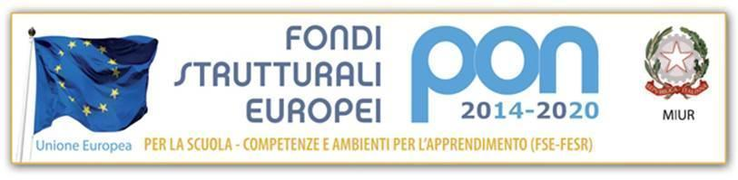
II CIRCOLO DIDATTICO  DI SPOLETO  Scuola dell’Infanzia e Scuola Primaria  Via Cerquiglia, 61 Spoleto 06049 (PG)  C.F. 84002760548 - C.M. PGEE05200N  Tel. 0743 224594 – Fax. 0743 207063  pgee05200n@istruzione.it – pgee05200n@pec.istruzione.it  http://www.2circolospoleto.edu.it | Cofinanziato dal Programma  ERASMUS+ dell’UE  

Protocollo, vedi segnatura All’albo on line
CIG: Z4C33CC191
DETERMINA A CONTRARRE

Determina a contrarre tramite affidamento diretto per l’acquisto di Materiale di Pulizia

VISTO | la L. 15 marzo 1997, n. 59, concernente «Delega al Governo per il conferimento di funzioni e compiti alle regioni ed enti locali, per la riforma della Pubblica Amministrazione e per la semplificazione amministrativa»;
VISTO | il D.Lgs. n. 165 del 30 marzo 2001, recante «Norme generali sull'ordinamento del lavoro alle dipendenze delle amministrazioni pubbliche» e successive modifiche e integrazioni;
VISTO | il Decreto Interministeriale 28 agosto 2018, n. 129, recante «Istruzioni generali sulla gestione amministrativo-contabile delle istituzioni scolastiche, ai sensi dell’articolo 1, comma 143, della legge 13 luglio 2015, n. 107»;
VISTO | l’art. 32, comma 2, del D.Lgs. n.° 50 del 2016 (Codice dei contratti pubblici) il quale dispone che prima dell'avvio delle procedure di affidamento dei contratti pubblici, le amministrazioni aggiudicatrici decretano o determinano di contrarre, in conformità ai propri ordinamenti, individuando gli elementi essenziali del contratto e i criteri di selezione degli operatori economici e delle offerte;
VISTO | il regolamento d’Istituto contenente criteri e limiti per lo svolgimento dell’attività negoziale da parte del dirigente scolastico
CONSIDERATO | che ai sensi dell'articolo 36, comma 6, ultimo periodo del Codice, il Ministero dell’Economia e delle Finanze, avvalendosi di CONSIP S.p.A., ha messo a disposizione delle Stazioni Appaltanti il Mercato Elettronico delle Pubbliche Amministrazioni e, dato atto, pertanto che sul MEPA si può acquistare mediante Trattativa Diretta;
VISTO | L’articolo 31 c. 1 del D.L. n. 41/2021 “Decreto Sostegni” che prevede un finanziamento straordinario per supportare le scuole nella gestione del periodo di emergenza sanitaria;
VISTI | i recenti Decreti del Governo in materia di contenimento e gestione dell’emergenza epidemiologica da COVID-19, applicabili sull’intero territorio nazionale e le recenti note del Ministero dell’Istruzione con le quali vengono impartite alle istituzioni scolastiche disposizioni applicative delle suddette norme;
CONSIDERATO | che la scuola s’impegna a contrastare la diffusione del contagio da COVID – 19, in maniera complementare, nell’ambito della più ampia politica nazionale sulle misure sanitarie;
CONSIDERATA | La necessità di acquistare materiale di pulizia per l’effettuazione delle pulizie ordinarie e straordinarie degli spazi scolastici e oggetti ivi contenuti;
TENUTO CONTO | Dei consumi effettuati dall’inizio dell’anno scolastico
CONSIDERATA | La necessità di impegnare i fondi erogati a questa Istituzione scolastica in base all’ articolo 31 c. 1 del D.L. n. 41/2021 “Decreto Sostegni” entro il 31/12/2021
RITENUTO OPPORTUNO | continuare a rifornirsi dalla ditta Ruggeri Srl - Via Saragat 16 Spoleto , individuata come miglior fornitore per l’acquisto di prodotti igienico-sanitari e materiale di pulizia, in seguito alla procedura negoziale esperita dalla scuola, con risultato di aggiudicazione definitiva fino al 31/12/2021, (prot. n. 2345 del 17/03/2021);
DATO ATTO | della non esistenza di Convenzioni Consip attive in merito a tale merceologia;
DETERMINA

Per i motivi espressi nella premessa, che si intendono integralmente richiamati:

- di autorizzare, ai sensi dell’art. 36, comma 2, lett. a) del D.Lgs. 50/2016, l’affidamento diretto, della fornitura avente ad oggetto Materiale di Pulizia alla Ditta Ruggeri SRL, individuata nella procedura per l’importo di Euro 5958.00 (IVA compresa), con consegne da effettuare nel mese di novembre 2021, febbraio 2022 e aprile 2022.
- di autorizzare la spesa complessiva € 5958.00 IVA inclusa da imputare all’aggregato A 1.6 per Euro 5759.17, e all’aggregato A1.4 per la parte rimanente dell’esercizio finanziario 2021;
- Ai sensi dell’art. 31 del D.Lgs 50/2016, viene individuato responsabile unico del procedimento il Dsga, dott.ssa Maddalena Bartoloni
- Di dare atto che la presente determina sarà pubblicata all’albo on-line dell’Istituzione scolastica all’indirizzo web: https://www.2circolospoleto.edu.it/jm4/
La dirigente scolastica
Prof.ssa Silvia Mattei

